БГУИР

Кафедра физики

Лабораторная работа №3.3

**ИЗУЧЕНИЕ ВНЕШНЕГО ФОТОЭФФЕКТА**

|  |  |
| --- | --- |
| Выполнил студент группы 050504  Михайловский М. А. | Проверила  Русина Н. В. |

Минск 2021

**Цели лабораторной работы.**

1. Изучить основные закономерности внешнего фотоэффекта.
2. Построить вольт-амперные характеристики фотоэлемента при различных значениях светового потока.
3. Исследовать зависимость фототока насыщения от светового потока.

**Схема лабораторной установки.**

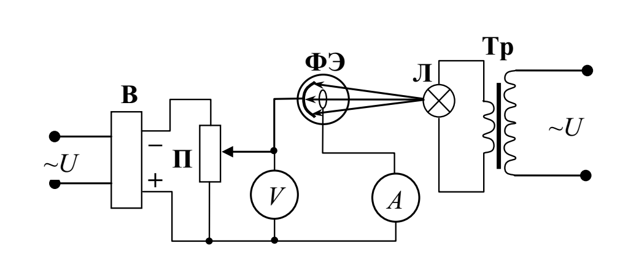

**Выполнение работы.**

Световой поток находим по формуле



Результаты расчетов и экспериментальных данных представлены ниже.

|  |  |  |  |  |  |  |  |  |  |
| --- | --- | --- | --- | --- | --- | --- | --- | --- | --- |
| *r*1 | 3,1 см | | | | | | | | |
| Ф1 | 12,5 лм | | | | | | | | |
| *U* | 10 | 20 | 30 | 40 | 50 | 60 | 70 | 80 | 90 |
| *I* | 8 | 15 | 21 | 26 | 29 | 30 | 32 | 32 | 32 |

|  |  |  |  |  |  |  |  |  |  |
| --- | --- | --- | --- | --- | --- | --- | --- | --- | --- |
| *r*2 | 3,5 см | | | | | | | | |
| Ф2 | 9,8 лм | | | | | | | | |
| *U* | 10 | 20 | 30 | 40 | 50 | 60 | 70 | 80 | 90 |
| *I* | 9 | 16 | 21 | 24 | 26 | 27 | 28 | 28 | 28 |

|  |  |  |  |  |  |  |  |  |  |
| --- | --- | --- | --- | --- | --- | --- | --- | --- | --- |
| *r*3 | 4 см | | | | | | | | |
| Ф3 | 7,5 лм | | | | | | | | |
| *U* | 10 | 20 | 30 | 40 | 50 | 60 | 70 | 80 | 90 |
| *I* | 8 | 14 | 18 | 20 | 21 | 22 | 23 | 23 | 23 |

|  |  |  |  |  |  |  |  |  |  |
| --- | --- | --- | --- | --- | --- | --- | --- | --- | --- |
| *r*4 | 4,5 см | | | | | | | | |
| Ф4 | 5,9 лм | | | | | | | | |
| *U* | 10 | 20 | 30 | 40 | 50 | 60 | 70 | 80 | 90 |
| *I* | 7 | 11 | 13 | 14 | 14 | 15 | 16 | 16 | 16 |

Вольт-амперные характеристики представлены на рисунке 1.

*I*

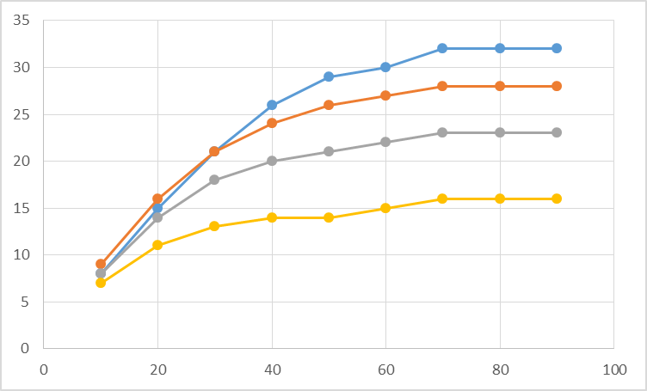

*U*

Ф4 = *const*

Ф3 = *const*

Ф2 = *const*

Ф1 = *const*

Рисунок 1 – Вольт-амперная характеристика

Зависимость тока насыщения *I*н от светового потока Ф представлена на рисунке 2.

I

Ф

Ф4

Ф3

Ф2

Ф1

Рисунок 2 – Зависимость *I*н = *I*н(Ф)

**Вывод**

В ходе лабораторной работы были изучены основные закономерности внешнего фотоэффекта и экспериментально проверена зависимость фототока насыщения от светового потока. Эксперимент показал, что сила тока насыщения прямопропорциональна интенсивности падающего излучения, что соответствует ожидаемому результату. Неполное соответствие экспериментальной и теоретической ВАХ обусловлено погрешностью измерений и несовершенством приборов (сила фототока измерялась микроамперметром, чувствительность которого не позволяет регистрировать фототок при U=0).